Delo na daljavo: 4. teden
Pouk OPB5 v 2.b, v četrtek 9.4.2020

Pozdravljeni učenci/ke:
Izdelajmo kokoške za jajčka.

Kaj potrebujete:
- škatla/ od jajc (odvisno kolikokokošk želite)
- flumastri
- škarje
- lepilo
- barvni papir (če nimate, vzemite belega in pobarvajte) za repek

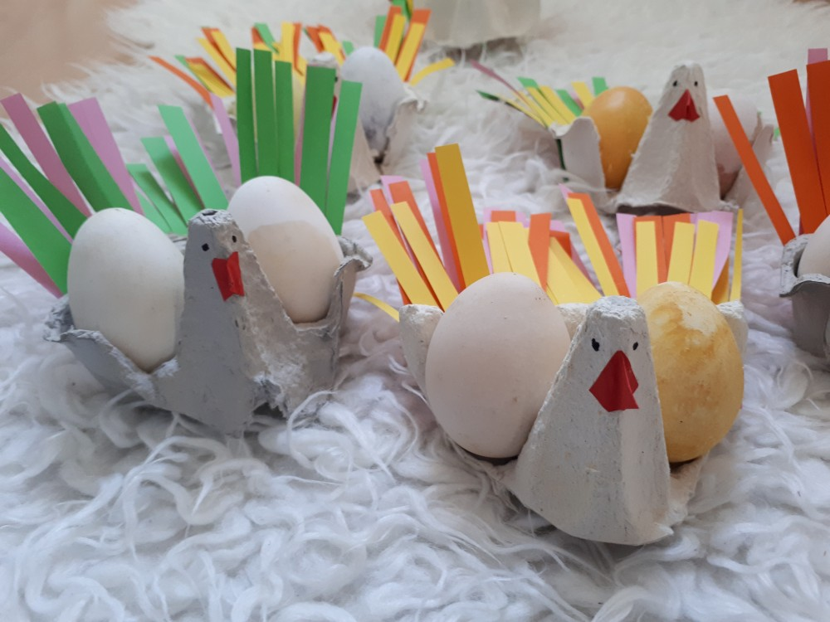

Navodila:
Iz ene škatle dobite največ štiri stojalca, če želite, da ima kokoška rep z vseh strani zaprt, pa samo dve.
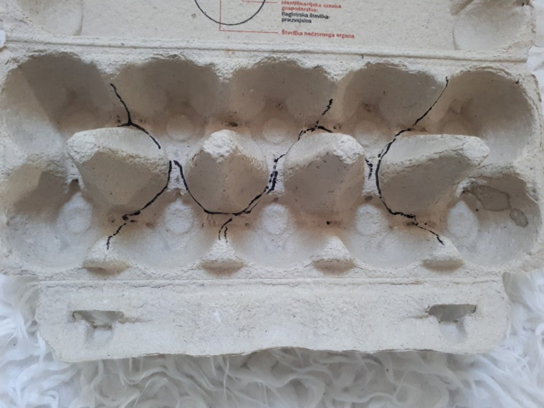

Škatlo za jajca razrežete kot prikazujejo črne linije .Najprej oba krajna dela in nato notranja dva. Na visoki del prilepite kljunček iz rdečega papirja in narišete oči, zadaj pa nalepite barvni papir poljubne barve in velikosti, da nastanejo `peresca` ter jih na koncu nalepite na škatlo.

Če bi mi kdo želel pokazati svoj izdelek, ima kakšno vprašanje, potrebuje pomoč … me lahko dobi na: maja.brate@guest.arnes.si

